TIÊU CHUẨN VIỆT NAM
TCVN 6257 : 1997
ISO 1018 : 1975
THAN ĐÁ - XÁC ĐỊNH ĐỘ ẨM LƯU
Hard coal – Determination of moisture holding capacity
Lời nói đầu
TCVN 6257 – 1997 hoàn toàn tương đương với ISO 1018 – 1975.
TCVN 6257 : 1997 do Ban Kỹ thuật TCVN/TC 27 “Nhiên liệu khoáng rắn” biên soạn, Tổng cục Tiêu chuẩn – Đo lường – Chất lượng đề nghị, Bộ Khoa học Công nghệ và Môi trường ban hành.
Lời giới thiệu
Độ ẩm lưu chỉ rõ loại than đá và được dùng trong việc phân loại than để hiệu chỉnh trị số toả nhiệt của mẫu thử trên cơ sở không có chất khoáng. Độ ẩm lưu toàn bộ là hàm lượng ẩm của than ở trạng thái cân bằng với môi trường bão hòa hơi nước. Vì không thể tạo được môi trường như vậy nên việc xác định được tiến hành ở môi trường có độ ẩm tương đối 96%.

THAN ĐÁ - XÁC ĐỊNH ĐỘ ẨM LƯU
Hard coal – Determination of moisture holding capacity
1. Phạm vi áp dụng
Tiêu chuẩn này quy định phương pháp xác định độ ẩm lưu trong than đá.
2. Tiêu chuẩn trích dẫn
TCVN 1693 : 1995 (ISO 1988) Than đá – Lấy mẫu.
3. Nguyên tắc
Than được đưa vào thế cân bằng với khí quyển có độ ẩm tương đối 96% ở nhiệt độ 30°C và sấy khô tới khi khối lượng không đổi ở 105 đến 110°C. Điều kiện thử cho than có thể thực hiện ở áp suất khí quyển hoặc dưới áp suất thấp. Độ ẩm lưu được xác định theo phần trăm khối lượng của than ẩm đặt trong điều kiện thử.
4. Thuốc thử
Kali sunfat nhão, cho kali sunfat vào nước đủ để làm thành một thứ bột nhão.
5. Dụng cụ
5.1 Phương pháp thử trong áp suất khí quyển
5.1.1 Thùng thử (xem hình 1). Thùng hai thành bằng đồng lá, có nắp hai thành ở hai nửa. Nắp và thùng được bọc trong một vỏ giữ nhiệt bằng cao su xốp. Mỗi nửa nắp được giữ chặt bằng 3 cái kẹp cách đều nhau, hoặc bằng cách thêm một vật nặng 2 kg lên trên.
5.1.2 Động cơ điện có thể quay bánh khuấy hai cánh với tốc độ khoảng 1500 vòng/phút.
5.1.3 Bơm để làm nước lưu thông qua thùng thử nhằm duy trì nhiệt độ ở 30°C ± 0,1°C.
5.1.4 Các đĩa bằng thuỷ tinh hoặc bằng kim loại không bị ăn mòn, đường kính khoảng 50 mm, sâu 10 mm, có nắp khít.
5.2 Phương pháp thử áp suất thấp
5.2.1 Thùng thử (xem hình 2), bình sấy chân không phải đủ nặng cho khỏi nổi lên khi nhúng vào nước. Bình hút ẩm được lắp một áp kế chân không thuỷ ngân, có giá bằng thuỷ tinh hoặc kim loại không bị ăn mòn để giữ đĩa nằm ở phía trên mức bột nhão, làm cho đĩa không bị bọt bắn vào. Thể tích của khoảng tự do trong bình sấy được giữ ở mức nhỏ nhất bằng cách chọn kiểu thích hợp, bằng cách tăng thể tích của bột nhão hoặc thêm chất trơ như hạt thuỷ tinh hoặc cát sạch vào bột nhão.
5.2.2 Bồn nước (xem hình 2) được điều chỉnh ở nhiệt tĩnh 30°C ± 0,1°C.
5.2.3 Các đĩa bằng tuỷ tinh hoặc kim loại không bị ăn mòn, đường kính khoảng 22 mm, sâu 15 mm. Các nắp đĩa phải là nắp trượt.
5.3 Cả hai phương pháp
5.3.1 Bơm chân không.
5.3.2 Hộp lọc hoặc phễu lọc.
5.3.3 Bình lọc.
5.3.4 Dụng cụ xác định độ ẩm bằng phương pháp loại trừ hiện tượng oxi hoá than1).
5.3.5 Giấy lọc, đường kính khoảng 200 mm.
6. Chuẩn bị mẫu
Điều thiết yếu là than phải mới, ở trạng thái không đổi. Nếu mẫu thử không được kiểm tra ngay thì phải bảo vệ khỏi ôxi hoá bằng cách bảo quản dưới nước, đề phòng oxi hoá. Nghiền mẫu thử lọt qua rây lỗ 0,2 mm theo phương thức mô tả trong TCVN 1693 : 1995 (ISO 1988). Tránh không để lượng than bột quá nhiều.
7. Cách tiến hành
7.1 Chuẩn bị dụng cụ
7.1.1 Cả hai phương pháp
Để bột nhão kali sunfat vào thùng thử cho đến mức ghi ở hình 1 hoặc hình 2.
7.1.2 Phương pháp thử trong áp suất khí quyển
Nối thùng thử vào bơm và cho nước lưu thông với tốc độ duy trì nhiệt độ trong thùng ở 30°C ± 0,1°C.
7.1.3 Phương pháp thử dưới áp suất thấp
Rút khí trong bình hút ẩm vài ba lần cho đến khi ngừng sủi bọt. Để cho việc sủi bọt sau đó ở mức tối thiểu, phải rút hết khí trong bình hút ẩm khi không sử dụng.
7.2 Xử lý sơ bộ mẫu thử
Để khoảng 20 g mẫu thử đã nghiền qua rây có lỗ 0,2 mm vào một bình hình chóp nón, thêm khoảng 100 ml nước cất, lắc vài ba lần và lọc qua hộp lọc hoặc phễu lọc. Rửa sạch than đã lọc 2 hoặc 3 lần nước cất riêng rẽ: mỗi lần 25 ml, chú ý giữ cho bề mặt của than không bị khô do hút quá mạnh. Lấy than ra khỏi phễu lọc và rải ra giữa hai lớp giấy lọc, mỗi lớp gồm tám tờ giấy lọc. Bề dầy của lớp than không được quá 4 mm. Đặt một vật nặng khoảng 10 kg lên lớp giấy lọc phía trên, dưới áp lực đó phần lớn nước dính ở bề mặt được loại trừ. Sau khoảng 10 phút, bỏ vật nặng ra và dùng que trộn đều than.
7.3 Xác lập trạng thái
7.3.1 Phương pháp thử trong áp suất khí quyển
Cân đĩa không và nắp rồi trải đều vào đĩa khoảng 2 g than đã xử lý (xem điều 7.2). Đặt đĩa vào thùng thử đã được điều chỉnh ở nhiệt độ 30°C ± 0,1°C, sao cho đĩa nằm phía dưới luồn khí đi ra. Đậy hai nửa nắp lại rồi đóng chặt bằng vật nặng hoặc kẹp. Cho chạy máy khuấy và cho không khí đi qua trong thời gian 3 đến 6 giờ (xem 7.3.2, chú thích 1). Tắt máy khuấy, lấy đĩa ra và lắp nắp đĩa vào thật khít. Đặt đĩa lên khay kim loại và cân nhanh với độ chính xác 0,2 mg.
7.3.2 Phương pháp thử dưới áp suất thấp
Cân đĩa không và nắp rồi trải đều vào đĩa 1 g than đã xử lý (xem 7.2). Đậy nắp đĩa hờ và đặt vào thùng thử. Lắp lại nắp thùng và hút khí trong thùng ra cho tới áp suất 2 đến 2, kPa. Đặt thùng thử vào bồn nước đã được duy trì ở nhiệt độ 30°C ± 0,1°C, và hút khí. Áp suất lên nhanh tới khoảng 4kPa là áp suất hơi của dung dịch bão hoà kali sunfat ở 30°C. Nộu áp suất lên trên 4 kPa, lại hút không khí thùng thử mà không làm sáo trộn gì khác.
Sau thời gian 24 giờ ± 2 giờ, khi thùng vẫn nằm trong bồn nước, phục hồi áp suất trở lại áp suất khí quyển bằng cách cho không khí khô ở 30°C vào qua một thiết bị gồm ống mao dẫn, tháp nạp magie perclorat khan (xem chú thích 2) và ống đồng xoăn nhúng trong bồn nước và nối với vào thùng thử (xem hình 2). Để tránh thay đổi lượng ẩm, nhất thiết phải đảm bảo không có nhiễu loạn không khí cục bộ ở khu vực sát với than được kiểm tra. Điều này có thể đạt được bằng cách điều chỉnh chiều dài, và đường kính của ống mao dẫn G (xem hình 2), sao cho thời gian để khôi phục áp suất khí quyển vào khoảng 15 phút. Lấy thùng ra khỏi bồn nước, bỏ nắp, chuyển ngay đĩa có nắp đậy sang cân và cân nhanh với chính xác 0,2 mg.
Chú thích
1) Thời gian cần thiết để đạt được trạng thái cân bằng sẽ tuỳ thuộc vào loại than. Trường hợp “không biết rõ loại than”, phải đặt vài ba mẫu vào thùng thử và xác định độ ẩm lưu sau những khoảng thời gian kiểm tra khác nhau.
2) Không nên cố tái sinh magie peclorat, vì có nguy cơ nổ. Khi đã hết tác dụng, magie peclorat phải được dòng nước rửa rơi vào chậu.
7.4 Xác định độ ẩm
Tiến hành xác định độ ẩm của mẫu thử theo phương pháp mô tả ở phụ lục A, bằng cách dùng đĩa trong có than đã đạt được trạng thái cân bằng.
8. Biểu thị kết quả
Độ ẩm lưu, MHC, của mẫu phân tích, biểu thị bằng phần trăm, được tính theo công thức:
MHC = x 100
trong đó
m₁ là khối lượng của đĩa và nắp, tính bằng gam;
m₂ là khối lượng của than, đĩa và nắp sau khi kiểm tra, tính bằng gam;
m₃ là khối lượng của than khô, đĩa và và nắp, tính bằng gam.
Kết quả, đúng hơn là trung bình các định lượng hai lần (xem mục 9), phải được báo cáo như sau:
Độ ẩm lưu, % | Kết quả báo cáo với độ chính xác, %
Dưới 5  5 và lớn hơn | 0,1  0,5
9. Độ chính xác của phương pháp
Lượng ẩm lưu | Sai số lớn nhất có thể chấp nhận giữa các kết quả
Lượng ẩm lưu | Độ lặp lại | Độ tái lặp
Lượng ẩm lưu | 0,5% tuyệt đối | 1,2% tuyệt đối
9.1 Độ lặp lại
Những kết quả của phép thử hai lần tiến hành ở những thời điểm khác nhau, trong cùng một phòng thí nghiệm, do một người làm, trên cùng dụng cụ với những mẫu thử lấy ở cùng một mẫu phân tích, không được sai lệch giá trị số ghi trên.
9.2 Độ tái lặp
Các trung bình những kết quả của các định lượng hai lần, tiến hành trong hai phòng thí nghiệm khác nhau, với những mẫu thử lấy từ cùng một mẫu phân tích, không được sai lệch quá trị số trên.
10. Báo cáo kết quả
Báo cáo kết quả thử gồm những mục sau đây:
a) phương pháp sử dụng;
b) các kết quả và cách biểu thị kết quả;
c) mọi hiện tượng bất thường ghi nhận được trong khi thử;
d) mọi thao tác không nêu trong tiêu chuẩn này hoặc được coi là tuỳ ý.
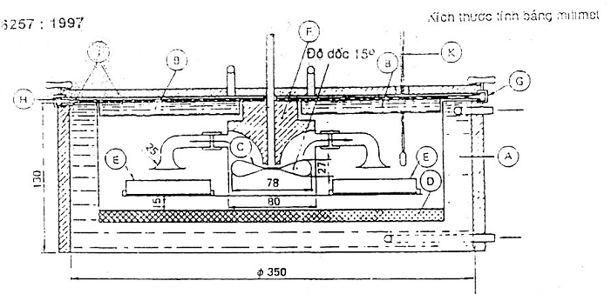
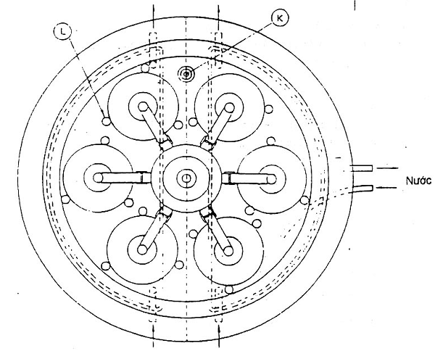
A – Thùng hai thành | G – Kẹp vặn vít
B – Nặp hai thành ở hai nửa | H – Miếng đệm cao su
C – Bánh khuấy dốc 15° | J – Cao su xốp
D – Bột nhão kali sunfat | K – Nhiệt kế
E – Đĩa | L – Đinh tán cố định
F – Nút đặc bằng đồng thau
Hình 1 – Dụng cụ xác định lượng ẩm lưu của than
(Phương pháp áp suất khí quyển)
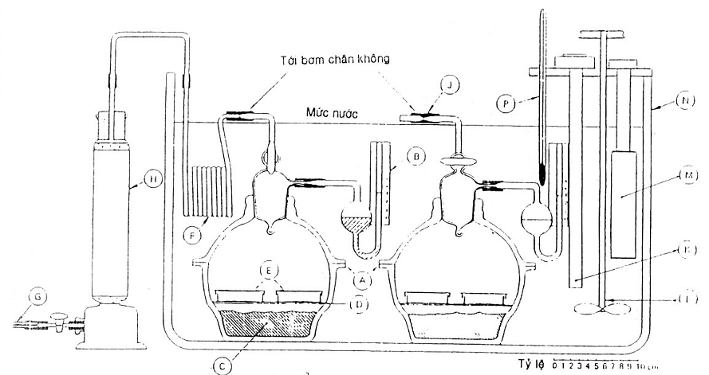
A – Bình giảm áp đủ nặng để không nổi | F – Ống xoăn bằng đồng
B – Áp kế thuỷ ngân | G – Ống mao dẫn có chiều dài và thành thích hợp
C – Bột nhão kali sunfat và nước | H – Tháp chứa magie peclorat
C – Bột nhão kali sunfat và nước | J – Đệm cao su
D – Giá thuỷ tinh hoặc kim loại chống ăn mòn để giữ mẫu thử, cũng là tấm chắn bọt sủi từ bột nhão kali sunfat. Đĩa thứ hai song song với đĩa đang che bột nhão giữa giá đĩa khỏi bẩn. | K – Điều chỉnh nhiệt
 | L – Máy khuấy
 | M – Lò
E – Mẫu thử của than đựng trong đĩa thích hợp bằng thuỷ tinh hay kim loại chống ăn mòn. | N – Thùng, có thành thuỷ tinh thì tốt
 | P – Nhiệt kế
Hình 2 – Dụng cụ xác định lượng ẩm lưu của than
(Phương pháp áp suất thấp)

Phụ lục A
Xác định độ ẩm trong than đã đạt trạng thái cân bằng
A.1 Các thuốc thử
A.1.1 Nitơ khô và chứa 30ppm oxi (xem phụ lục B)
A.1.2 Chất làm khô, silicagel mới hoặc mới tái sinh hoặc chất làm khô khác, đặt vào bình hút ẩm để dùng.
A.2 Dụng cụ
A.2.1 Tủ sấy nitơ có thể giữ nhiệt độ trong phạm vi 105 đến 110°C và có khả năng để cho luồng nitơ khô không có oxi đi qua với một tốc độ đủ để thay đổi không khí 15 lần mỗi giờ.
A.2.2 Các đĩa, xem điều 5.1.4 hoặc 5.2.3.
A.3 Cách tiến hành
Bỏ nắp ra khỏi đĩa và đặt vào bình hút ẩm. Sấy đĩa không nắp trong tủ sấy ở nhiệt độ 105 đến 110°C cho đến khối lượng không đổi. Đậy nắp lại, làm nguội nhanh đĩa trên một khay lạnh, chuyển qua bình làm khô trong thời gian không quá 10 phút và cân với độ chính xác 0,2 mg.
Chú thích – Thường sấy trong 1 giờ thường là đủ. Tính không đổi của khối lượng được định rõ khi thay đổi không vượt quá 1 mg trong thời gian sấy 30 phút.
Phụ lục B
Thiết bị làm sạch nitơ
B.1 Điều thiết yếu là nitơ dùng quạt vào lò phải tương đối sạch, vì chỉ một lượng nhỏ oxi trong nitơ thương phẩm cũng đủ để gây oxi hóa than loại biến chất thấp khi khi bị đốt nóng, do đó cho kết quả thấp về độ ẩm thể hiện qua hao hụt khối lượng trong khi làm khô. Vì vậy cần có thiết bị tốt để làm sạch nitơ. Thiết bị thích hợp có thể xử lý ít nhất 600 ml trong một phút ở áp suất vài milibar, gồm một ống thạch anh dài 500 mm, đường kính trong 37 mm, chứa 1,2 kg đồng khử dạng sợi. Nguồn cung cấp khí tiện dụng là một ống hình trụ chứa nitơ nén, ống làm sạch được đốt nóng bằng lò thích hợp bao quanh lấy ống, trên một đoạn dài 380m và để phần đựng dây đồng thò ra khoảng 80 mm ở đầu, với mục đích làm hạ nhiệt độ của dòng khí. Đồng khử được đốt nóng tới khoảng 500ºC. Bề mặt lớn của đồng loại trừ những vệt oxi cuối cùng.
B.2 Nếu cần khử đồng oxi sinh ra trong quá trình làm sạch nitơ, có thể cho hidro đi qua ống chứa đồng, ônga này được đốt nóng tới 450ºC đến 500ºC. Trong khi tiến hành thử, nước sinh ra được thải vào khí quyển. Phải tẩy rửa ống bằng nitơ trước khi dùng. Bỏ đồng khử ra khỏi ống và gỡ sạch các chất tụ lại trong đó, rồi mới cho lại vào ống. Điều đó giúp tránh bị xói rãnh.
B.3 Cuối cùng cho nitơ đã được làm sạch đi qua một cột magie peclorat để loại trừ các vệt ẩm có thể có.
B.4 Khi thiếu thiết bị làm sạch, có thể dùng nguồn nitơ thương phẩm, nhưng hàm lượng oxy trong đó chỉ được dưới 30ppm.

1) Dụng cụ và cách tiến hành theo phương pháp B được mô tả trong ISO 589 Than đá – Xác định độ ẩm toàn phần là phù hợp với điều 5.3.4 và mô tả trong phụ lục A.

